Opdracht 1:  
  
CSS:   
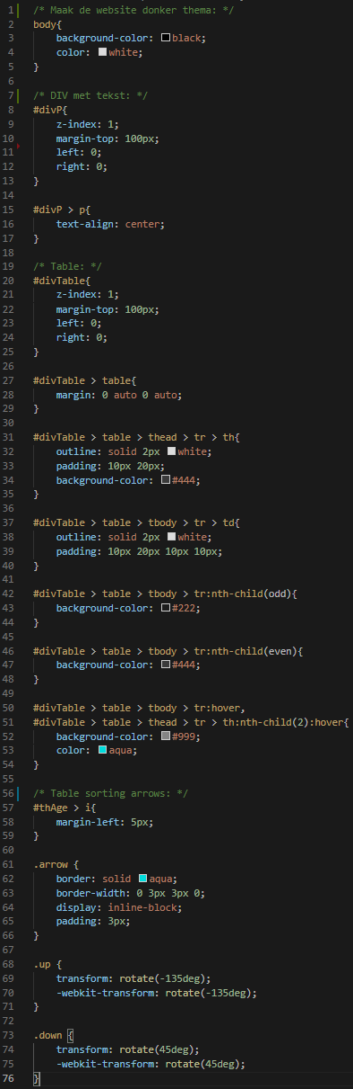

JS:  
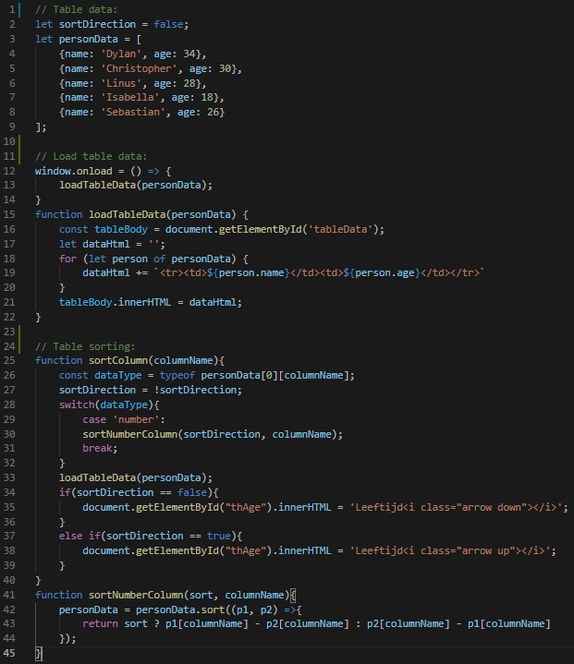  
  
HTML:  
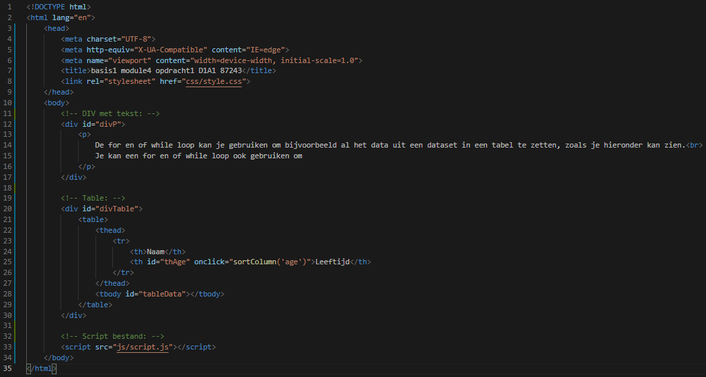

Opdracht 2:  
  
CSS:  
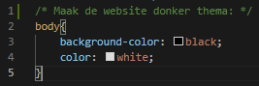  
  
JS:  
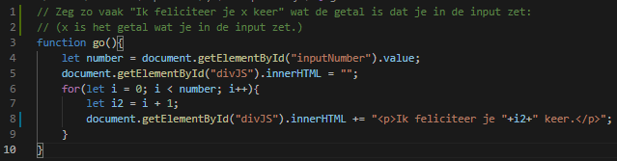  
  
HTML:  
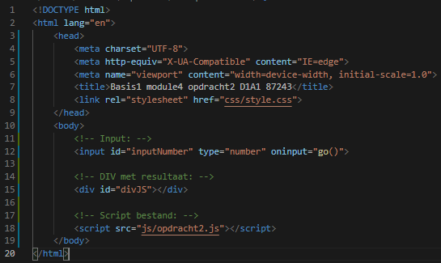  
  
  
Opdracht 3:  
  
CSS:  
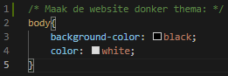

JS:  
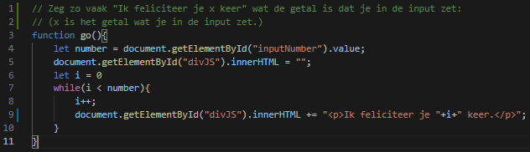  
  
HTML:  
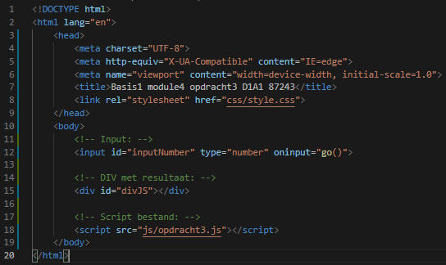  
  
  
Opdracht 4:  
  
CSS:  
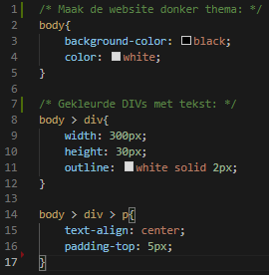

JS:  
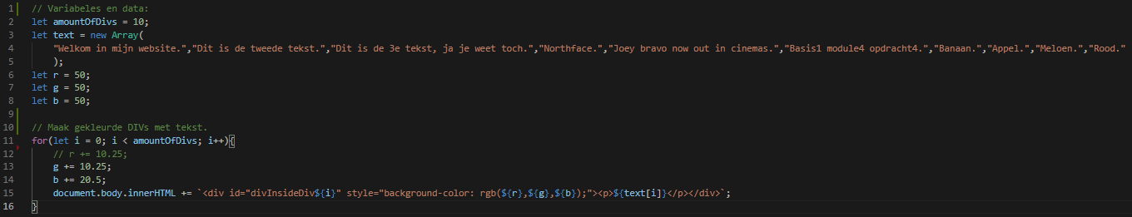  
  
HTML:  
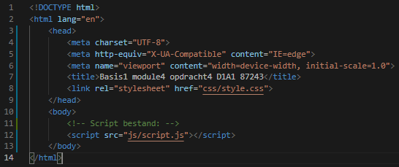  
  
  
Opdracht 5:  
  
CSS:  
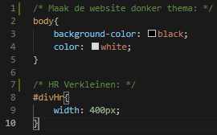

JS:  
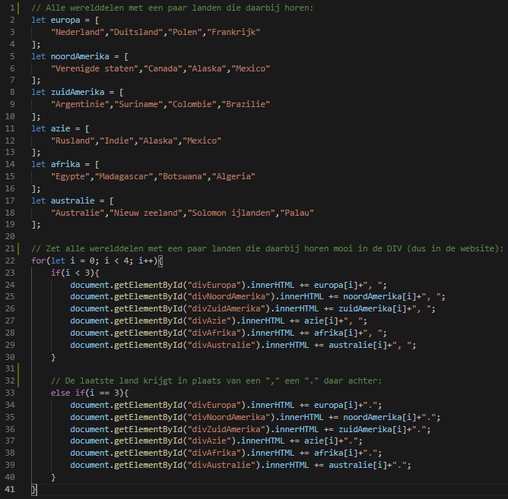

HTML:  
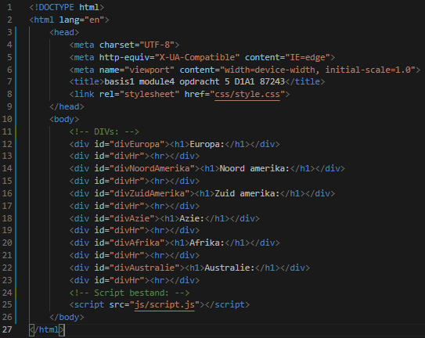  
  
  
Opdracht 6:

CSS:  
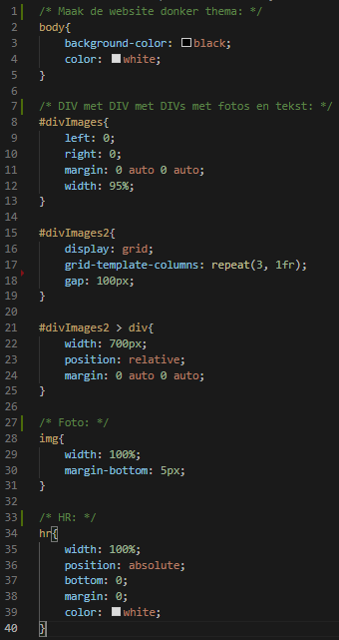  
  
JS:  
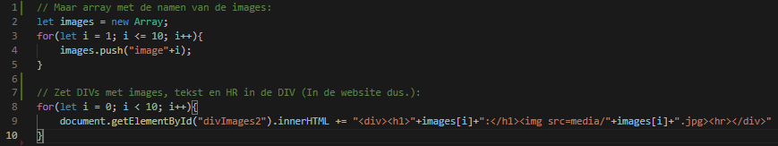  
  
HTML:  
